RESOLUCIÓN N° 076/21

Vistos:

Que, con fecha 23 de marzo de 2021, complementándolo el 25 de marzo de 2021, ...................,, representada por su Titular Gerente, don ...................,, según representación acreditada, interpone reclamación ante esta Defensoría del Asegurado (DEFASEG), solicitando que ..................., (...................,) otorgue cobertura al siniestro vehicular ocurrido con fecha 14 de enero de 2021, de acuerdo a los términos y condiciones del Seguro Vehicular / Alquiler – Póliza Nro. ...................,;

Que, la señalada reclamación cumple con los requisitos de materia, cuantía y oportunidad establecidos en el Reglamento de la DEFASEG (http://www.defaseg.com.pe/reglamento.html);

Que, habiéndosele corrido traslado de la respectiva reclamación con fecha 30 de marzo de 2021, ..................., solicitó el 12 de abril de 2021 la ampliación del plazo para presentar sus descargos y documentos requeridos, siendo que con fecha 16 de abril de 2021 cumplió con presentar lo indicado;

Que, el 7 de junio de 2021 se realizó la correspondiente audiencia de vista virtual, con la participación de ambas partes en la plataforma electrónica habilitada para dicho efecto por la secretaría técnica de la DEFASEG, quienes sustentaron sus respectivas posiciones respecto de la reclamación, absolviendo las diversas preguntas formuladas por este colegiado, conforme consta de la correspondiente acta;

Que, la reclamación interpuesta se sustenta resumidamente en lo siguiente: a) Con fecha 3 de marzo de 2021 se recibió de ..................., la carta SNTROS.CUS Nro. ...................,, por la que de manera injustificada se rechazó otorgar cobertura al siniestro ocurrido el 14 de enero de 2021, b) El señor Rómulo Phuturi Huillca conducía el vehículo asegurado, con placa ..................., destacándose que dicho conductor trabaja para la empresa ..................., la que alquila el vehículo de ..................., cuando se produjo un accidente de tránsito, habiéndose realizado la denuncia policial, siendo negativo el resultado del dosaje etílico (Certificado Nro. ...................), c) El correspondiente informe policial presenta una serie de inconsistencias; de un lado, sostiene que el conductor invadió el carril contrario, dándose por cierto que habría una zona de dos carriles, cuando en realidad se trata de una vía en zona rural de una sola calzada, con cuneta, siendo además que, con el informe de velocidad de GPS que se acompaña, y lo señalado en el propio informe policial, no se puede concluir que en materia de velocidad se incurrió en falta grave, d) En cuanto a la celebración de una transacción extrajudicial entre los conductores, lo cual violaría el régimen de la póliza sobre cargas y obligaciones del contratante y/o del asegurado, ello no aplica al conductor, siendo sólo ................... la única autorizada para celebrar cualquier transacción, negociación o pacto por la incidencia sobre su patrimonio, y no un tercero ajeno al contrato de seguro, e) La póliza contratada es una de alquiler, siendo que se cumplió con dar el aviso correspondiente a la aseguradora, la que debió enviar un procurador para verificar los hechos, cosa que no ocurrió, f) Dicha póliza contiene un pacto de Ausencia de Control, cláusula que se contrató por la clase de trabajo que se realiza con el vehículo asegurado, y g) Se reclama que se ordene otorgar cobertura y el pago de una indemnización por lucro cesante, en razón de S/. 177 soles diarios (alquiler diario a CONCAR S.A.) por los 65 días en que la unidad asegurada no fue reparada oportunamente, lo cual asciende a S/. 11,505 en total;

Que, por su parte, ratificando el rechazo de cobertura, ..................., expresa resumidamente lo siguiente: a) Como cuestión previa se plantea que, habiendo actualmente una investigación del Ministerio Público en curso para determinar la responsabilidad penal del conductor del vehículo asegurado por lesiones culposas a un par de pasajeros de la otra unidad vehicular que participó en lo sucedido, y no habiendo un pronunciamiento definitivo sobre lo sucedido, corresponde disponer el archivamiento definitivo de la reclamación, conforme a lo dispuesto en el Reglamente de la DEFASEG, b) En lo que se refiere al fondo de la controversia, la reclamante expresa su disconformidad con el sustento del rechazo de cobertura, el cual se fundamenta en el hecho de haber incurrido en una infracción muy grave calificada como tal por el Código de Tránsito (capítulo IV, item 4.20 del Condicionado General de la Póliza de Vehículos), así como por el hecho que el conductor del vehículo asegurado celebró inconsultamente una transacción extrajudicial con el conductor de la otra unidad vehicular que participó en el accidente, ante el juez de paz de la respectiva jurisdicción, c) El rechazo se sustenta en el Informe Policial Nro..................., que concluye que el conductor del vehículo asegurado es el autor del accidente de tránsito, el cual obedece a su exceso de confianza y negligencia, al desplazar el vehículo a una velocidad que no era prudente ni razonable para las circunstancias de la zona, siendo además que debía ir al lado derecho de la calzada, sobre todo en curvas y pendientes, d) De acuerdo al Reglamento Nacional de Tránsito, son faltas muy graves: M39, conducir y ocasionar un accidente con lesiones graves o muerte, M16, circular en sentido contrario al autorizado, siendo que de acuerdo a la póliza no se cubren los daños que sean consecuencia de una infracción del conductor de vehículo asegurado calificada como “muy grave” por el Código de Tránsito, e) De otro lado, la celebración de la transacción, sin autorización de ..................., implica haber incurrido en causal de exclusión de cobertura, conforme al numeral 9.3 del Condicionado General de la póliza, y f) En consecuencia, estando probado que se incurrió en exclusiones de cobertura, y siendo que la reclamación carece de sustento probatorio de las afirmaciones de la reclamante, corresponde declararla infundada;

Que, a la fecha, el estado del proceso permite que este colegiado pueda expedir su pronunciamiento sobre el caso sometido a su conocimiento, sobre la base de la documentación que obra en el expediente y de lo tratado con ocasión de la audiencia de vista virtual;

Considerando:

Primero: Conforme a su Reglamento, la DEFASEG está orientada a la protección de los derechos de los asegurados o usuarios de los servicios del seguro privado contratados en el país, mediante la solución de controversias que se susciten con las empresas aseguradoras, respecto de rechazos o liquidación de cobertura de siniestros; entendiéndose por “asegurados” y “usuarios de seguros” a los asegurados propiamente dichos, a los contratantes del respectivo seguro y/o a los beneficiarios nombrados en las pólizas.

Segundo: Asimismo, de acuerdo a su Reglamento, la DEFASEG sólo es competente para pronunciarse y resolver las reclamaciones indemnizatorias de los asegurados que hubiesen sido sometidas a su conocimiento, sobre la base de la documentación obrante en el correspondiente expediente y con arreglo a derecho, siempre y cuando las señaladas reclamaciones cumplan los requisitos reglamentarios de materia, cuantía y oportunidad. En consecuencia, las reclamaciones por materias distintas al otorgamiento de cobertura y pago de indemnizaciones, como pueden las pretensiones indemnizatorias por daños y perjuicios, por reembolso de gastos, o relativas a idoneidad de servicios, son ajenas a la competencia funcional de esta Defensoría, conforme ha sido destacado en la audiencia de vista virtual, atendiendo a lo que es parte de la reclamación en el presente caso.

Tercero: Que, de acuerdo a la Ley Nro. 29946 – Ley del Contrato de Seguro, norma legal vigente con ocasión de la celebración del contrato al cual se contrae el presente caso, todas las cuestiones jurídicas se rigen por lo dispuesto en dicha ley y por las que reglas que se acuerden convencionalmente, en cuanto no vulneren los principios esenciales de la naturaleza jurídica del seguro, siendo que sólo se aplica el derecho común a falta de disposiciones del derecho de seguros o de protección al consumidor.

Cuarto: Que, el artículo 1361 del Código Civil dispone que los contratos son obligatorios en cuanto se haya expresado en ellos, presumiéndose que lo declarado es lo querido por ambas partes, de manera que la parte que sostenga lo contrario debe probarlo.

Quinto: Que, conforme al artículo 196 del Código Procesal Civil, la carga de la prueba corresponde a quien afirma hechos que configuran su pretensión, o a quien los contradice alegando nuevos hechos, salvo disposición legal diferente.

Sexto: Sobre la base de los términos contenidos en la reclamación, en los descargos a la misma, y a lo tratado en la audiencia de vista virtual, la cuestión controvertida radica en determinar si se encuentra justificado o no el rechazo de cobertura, materia de impugnación por la asegurada. Dicho rechazo se sustenta, conforme a lo comunicado en su oportunidad por ..................., en haberse incurrido en dos exclusiones de cobertura, conforme a la correspondiente póliza.

No obstante, en atención a lo expresado en sus descargos por ..................., corresponde de manera previa al análisis y decisión sobre la cuestión controvertida, determinar si la DEFESEG posee o no competencia para fines del presente caso, dado que existe un proceso penal en trámite relativo a la determinación de la responsabilidad penal del conductor de la unidad vehicular asegurada.

Sétimo: Sobre la competencia funcional de la DEFASEG, su Reglamento dispone lo siguiente:

11. Sometimiento voluntario
El usuario de seguro recurre en forma voluntaria a la Defensoría. La presentación de un reclamo en esta vía no limita su derecho a recurrir posteriormente ante el órgano administrativo o jurisdiccional que considere pertinente; sin embargo, si la materia controvertida está siendo conocida por otra instancia a iniciativa de cualquiera de las partes o de oficio, sea esta una instancia administrativa, judicial, conciliatoria, arbitral o del Ministerio Público antes de que la Defensoría emita su decisión, ésta se abstendrá de decidir y archivará definitivamente el caso, salvo que la parte que accionó en otra vía, acredite haberse desistido de su reclamo ante dichas instancias.

El reclamo tampoco procede cuando previamente haya sido resuelto en forma definitiva en una instancia administrativa, judicial, conciliatoria, arbitral o del Ministerio Público.

Las empresas de seguros deberán indicar, en forma clara y visible, en las cartas de rechazo que están sujetas al ámbito de competencia de la Defensoría.

Lo destacado con negrita es nuestro.

Conforme se aprecia, corresponde que la DEFASEG se abstenga de seguir conociendo, y disponga el archivamiento definitivo, cuando la “materia controvertida” se encuentre siendo conocida ante otra instancia o autoridad, sea de oficio o a iniciativa de parte, para impedir resoluciones o decisiones contradictorias.

Si ................... sostiene que otra instancia o autoridad conoce del caso, debe probarlo y no limitarse a afirmarlo. Conforme a ello, entre el material probatorio que acompaña a sus descargos, la aseguradora presenta lo siguiente:

...................

Se trata de un oficio de remisión de la investigación policial seguida, como consecuencia del accidente vehicular, al Ministerio Público.

Y en el indicado Informe Policial consta lo siguiente:

...................

Dicho documento sólo acredita que ha habido una investigación policial, de oficio, y que el informe relativo a la misma ha sido remitido al Ministerio Público para los fines pertinentes. No demuestra, como afirma ..................., que exista un proceso en trámite ante el Ministerio Público para determinar finalmente la responsabilidad penal del conductor del vehículo asegurado.

Es más, para respaldar su afirmación, ...................reproduce en sus descargos lo siguiente:

...................

Dicho texto corresponde a las conclusiones del Informe Policial, lo cual debe ser estimado por el Ministerio Público para determinar, como titular de la acción penal, si corresponde o no iniciar la investigación penal para proceder, de ser el caso, a realizar la correspondiente denuncia penal, tema sobre el cual, ................... no se pronuncia.

Sólo contando con un medio probatorio que permita apreciar, no suponer, que otra instancia o autoridad conoce efectivamente de la materia controvertida, podría concluirse en que corresponde declarar la incompetencia de la DEFASEG, teniendo en consideración que lo que es materia controvertida es lo relativo a los hechos que derivan en la aplicación de las exclusiones contractuales de cobertura.

Por lo tanto, corresponde desestimar la cuestión previa, e ingresar a analizar la materia controvertida sometida a conocimiento de esta Defensoría.

Octavo: El rechazo de cobertura se sustenta en haberse incurrido en dos exclusiones de cobertura. Para estimar ello debe considerarse que, conforme al artículo 77 de la Ley Nro. 29946 – Ley del Contrato de Seguro, compete al asegurado probar la ocurrencia del siniestro y la cuantía de la pérdida, si fuera esto último el caso, así como compete a la aseguradora probar las causas que la liberan de su prestación indemnizatoria, en este caso las exclusiones invocadas.

Sobre el particular, tratándose específicamente del rechazo por exclusiones de cobertura, como bien es sabido, este colegiado aplica un criterio uniforme, conforme a diversos precedentes sostenidos en el tiempo, en el sentido que su eficacia está subordinada que el correspondiente pacto contractual sea de efectivo conocimiento del asegurado, de manera que se pueda aplicar ante el correspondiente supuesto de hecho.

Conforme a lo anterior, requiere verificarse: (i) si la póliza contiene la exclusión invocada, (ii) sobre si dicha exclusión fue oportuna, adecuada y suficientemente informada al asegurado, y (iii) si está probado haberse incurrido en el supuesto de hecho regulado como exclusión. La respuesta negativa a cualquiera de dichos tres aspectos, por ser concurrentes, determina que el rechazo carezca de legitimidad.

Primera causal de rechazo

Merece destacarse que el rechazo fue comunicado, mediante Carta SNTROS.CUS Nro. ..................., en los términos siguientes:

...................
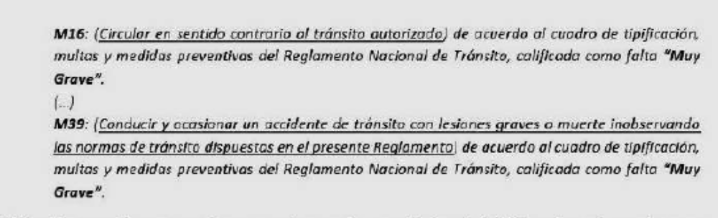

No es controvertido en el presente caso que la póliza contiene la exclusión invocada, y que la misma era de conocimiento de la asegurada. La controversia radica si la exclusión se materializó o no. A juicio de este colegiado, por el material probatorio proporcionado por ..................., si bien no ha sido demostrada una conducción en sentido contrario por el conductor del vehículo asegurado, sí habría quedado demostrada una conducción negligente, conforme a lo investigado y concluido por la autoridad policial, y según se aprecia del respectivo Informe Policial:

...................
...................

La prueba aportada por la reclamante, a juicio de este colegiado, no enerva lo anterior, dado que la negligencia no radicaría (salvo investigación fáctica que permita concluir cosa distinta) en una excesiva velocidad, sino en una conducción imprudente atendiendo a las circunstancias del lugar, ya que conducción debe ser haca el lado derecho, con una separación lateral suficiente y respetando la preferencia de paso, dado que era un camino rural, con una calzada sin carriles, sin separación, todo lo cual fue omitido. De manera adicional, como consecuencia del accidente vehicular si habría ocasionado lesiones a tercera persona, lesiones causadas por el conductor del vehículo asegurado, según se concluye en el Informe Policial. Y aunque ello pudiese ser materia de investigación por el Ministerio Público, como afirma la aseguradora, no sido probado conforme se ha expresado anteriormente. No obstante, el hecho dañoso (lesiones a tercero) es objetivo, al margen que la imputación penal provenga por dolo (regla general, delito) o culpa (regla excepcional).

Conforme a lo anterior, habiéndose incurrido en comportamientos que califican como faltas “muy graves” conforme al Reglamento Nacional de Tránsito, según ha sustentado LA POSITIVA, la primera causal de rechazo está sustentada.

Segunda causal de rechazo

El rechazo comunicado mediante Carta SNTROS.CUS Nro. ................... no se limita a destacar que el siniestro corresponde a una exclusión de cobertura, sino que la asegurada inobservo una carga contractual, penalizada expresamente con la pérdida del derecho indemnizatorio, que radica en haber celebrado transacciones sin autorización expresa de ....................

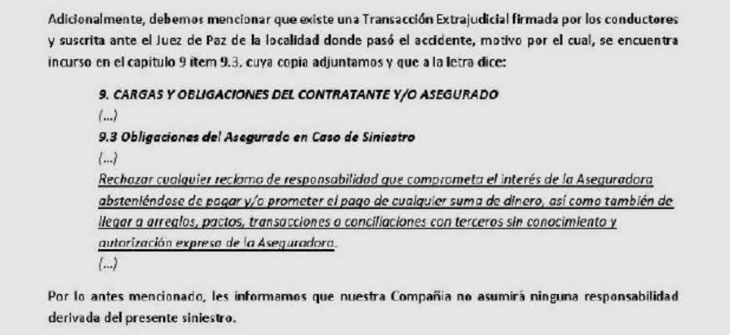

En efecto, el numeral 9 de las Condiciones Generales de la póliza, enuncia lo siguiente:

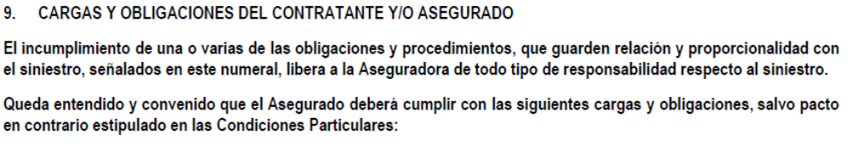
Se aprecia que, en concordancia con lo establecido en el artículo 59 de la Ley Nro. 29946 – Ley del Contrato de Seguro, se ha establecido expresamente que la inobservancia de las cargas exigibles posteriores, a la ocurrencia del siniestro derivan en la caducidad del derecho indemnizatorio del asegurado.

Y el supuesto de hecho específico es la celebración de una transacción, hecho acreditado documentalmente por ..................., y que la asegurada no ha negado, lo cual corresponde a lo establecido en el subnumeral 9.3, que se reproduce a continuación:
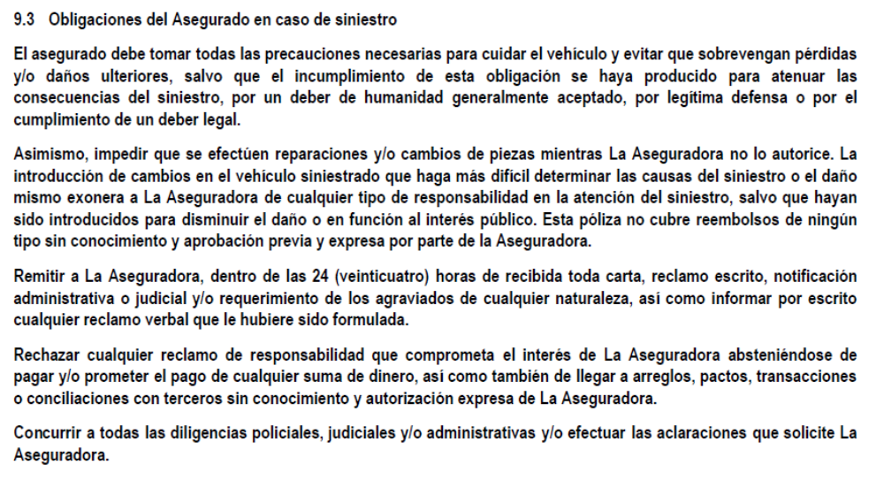
No obstante ello, sostiene la asegurada que dicho hecho fue celebrado por el conductor, por su cuenta y riesgo, no por la asegurada, que a su vez es la contratante del seguro, por lo que se trata del hecho de un tercero que no la debería perjudicar, siendo que ella no ha celebrado transacción alguna, por lo que no ha inobservado obligación y/o carga alguna.

Este colegiado no comparte dicho criterio, definitivamente. Si la asegurada arrienda el vehículo asegurado, o lo entrega a tercera persona, se encuentra bajo su control y responsabilidad instruir oportunamente sobre los contenidos del seguro contratado, de manera que asume como propias las acciones y omisiones de la empresa y/o persona a quien entregó el vehículo. Caso contrario, estaría admitiéndose comportamientos contrarios a la póliza, en beneficio propio, en perjuicio de la aseguradora, sin internalizar las consecuencias de lo sucedido. No es posible obviar que la asegurada estaba, en el caso concreto, en la mejor situación (por dominio de información y por el costo comparativo que hubiese significado a un tercero tener que averiguar) de informar a su cliente, la empresa arrendataria, sobre los alcances del seguro, entiéndase sobre las acciones a seguir en caso de ocurrencia de un siniestro, y de las actuaciones a evitar o para no incurrir, evitándose un perjuicio a su interés.

Conforme a lo anterior, la segunda causal de rechazo también se encuentra sustentada.

Noveno: Por último, atendiendo a los alcances de Cláusula de Ausencia de Control y de la Condición Especial sobre Uso Alquiler, su tenor es ajeno a las materias controvertidas, esto es, sobre la aplicabilidad de las exclusiones invocadas para fines del rechazo, así como sobre las consecuencias por la inobservancia de determinada carga específica. Se deja expresa constancia que la Cláusula de Ausencia de Control permite extender la cobertura inclusive en el caso de una conducción en sentido contrario al de la vía, o en caso de conducción sin observar los límites máximo y mínimo de velocidad, pero todo ello no corresponde a los hechos del presente caso, según ya ha sido analizado.

Atendiendo a lo expresado, este colegiado concluye su apreciación razonada y conjunta al amparo de lo establecido en su Reglamento, por lo que

SE RESUELVE:

Declarar INFUNDADA la reclamación interpuesta por ..................., contra ..................., en lo que se refiere a la concesión de cobertura al siniestro vehicular de fecha 14 de enero de 2021, e IMPROCEDENTE en lo que se refiere a la pretensión indemnizatoria por daños y perjuicios, como consecuencia de la falta de extensión oportuna de la cobertura reclamada, dejando a salvo su derecho de acudir a las instancias que considere pertinentes.

Lima, 18 de junio de 2021

La Secretaría Técnica certifica que la presente resolución cuenta con el voto de los vocales cuyos nombres figuran en el presente documento.

Marco Antonio Ortega Piana – Presidente
María Eugenia Valdez Fernández Baca – Vocal
Rolando Eyzaguirre Maccan – Vocal
Gonzalo Abad del Busto - Vocal

